# Практическая работа №4, часть 2

Создать новый endpoint внутри вашего микросервиса, который будет решать математическую задачу, при этом принимая входные параметры извне.

Эндпоинт, считающий площадь ромба по двум диагоналям

app.post('/romb', (req, res) => {

console.log(req.query);

const { a, b } = req.query;

let s = (a * b) / 2;

res.json([{

answer: s

}]);

});

В консоли выводит принимаемые параметры



POST-запрос через Postman

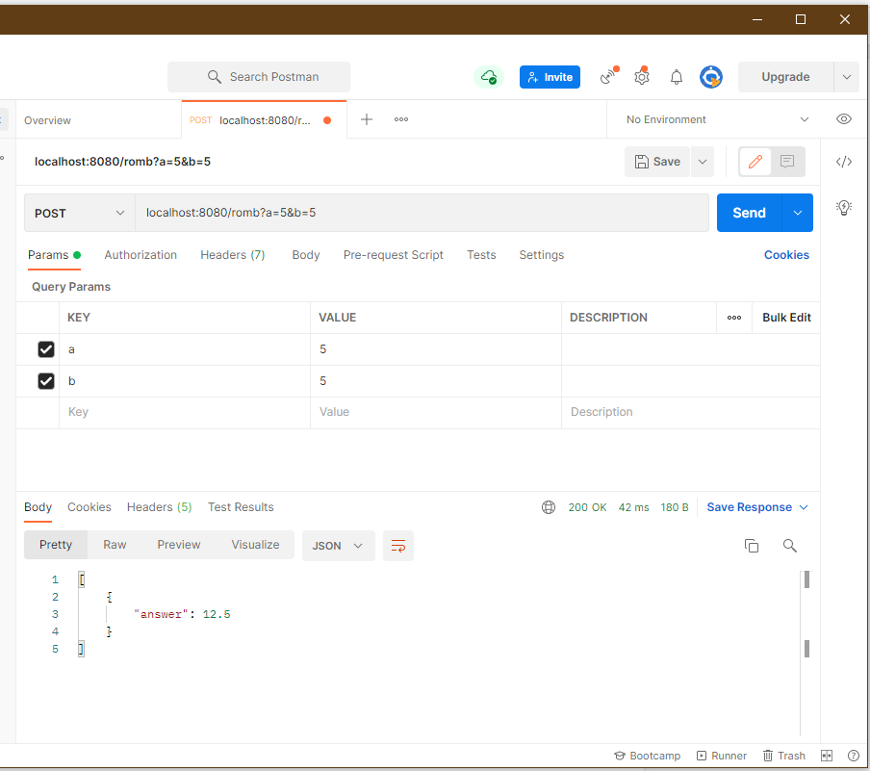

Ответ верный.